附件1
学信网远程面试平台操作手册
一、准备步骤
1.通讯设备
单机位：手机或电脑一台
双机位：手机+手机或电脑+手机
2.软件安装软件
支持 Windows、Mac 电脑以及安卓和苹果手机，对于需要双机位的考场，考生第二机位需使用手机。相关系统软件要求如下：
1）Windows 和 Mac 台式机及笔记本：需下载安装最新版 Chrome 浏览器，其中台式机需提前准备外置摄像头。
2）安卓、苹果手机：需下载安装最新版学信网 APP
（https://www.chsi.com.cn/wap/download.jsp）
安装后请允许学信网App使用摄像头、扬声器、存储空间、网络等权限，更新至最新版本，并登录，以保证正常进行实人验证。同时手机端安装最新版 Chrome 浏览器。建议安装支付宝（实人验证用）。
考生首次登录系统，或每次进入考场之前均需要进行实人验证。系统提供支付宝 App 和学信网 App 两种验证方式。

二、系统操作
1.系统登陆
登录https://bm.chsi.com.cn 点击“远程招生面试系统” ，使用学信网账号登录。
进入系统登录页面，使用手机号或身份证号、密码，即可登录。登录后，请认真仔细阅读学信网用户协议和隐私政策，勾选“同意”方可进入系统。

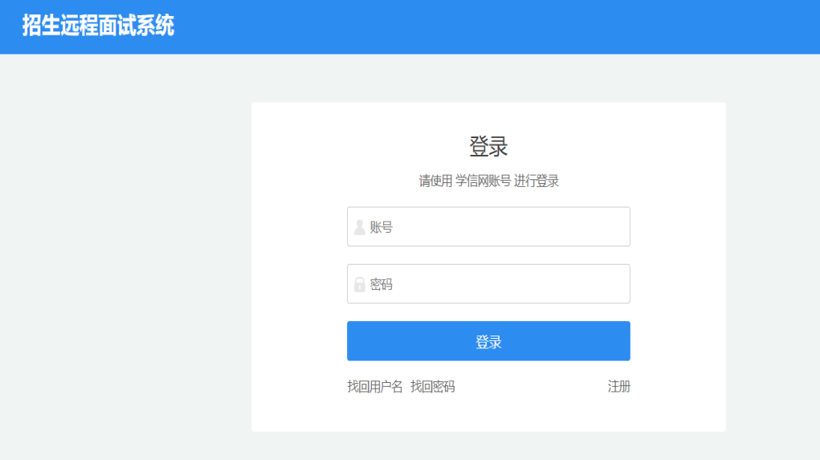

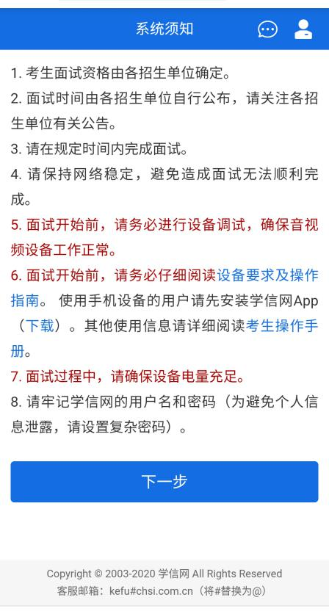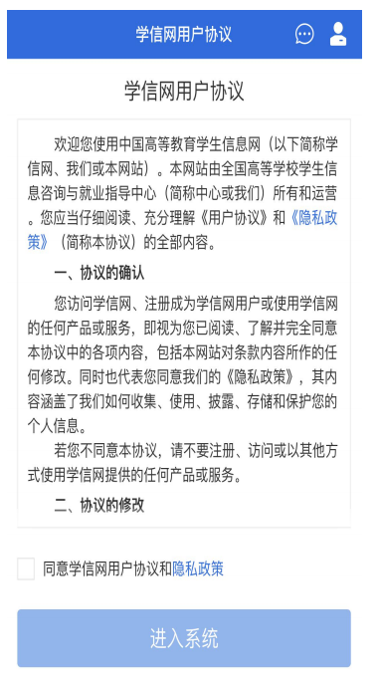
2.实人认证
首次登录系统时，考生须进行实人验证，可从“支付宝 App”和“学信网 App”中任选一 种方式进行验证。下面以学信网 App 为例进行介绍。
1）移动端认证：选择学信网APP，按照系统提示完成实人认证。
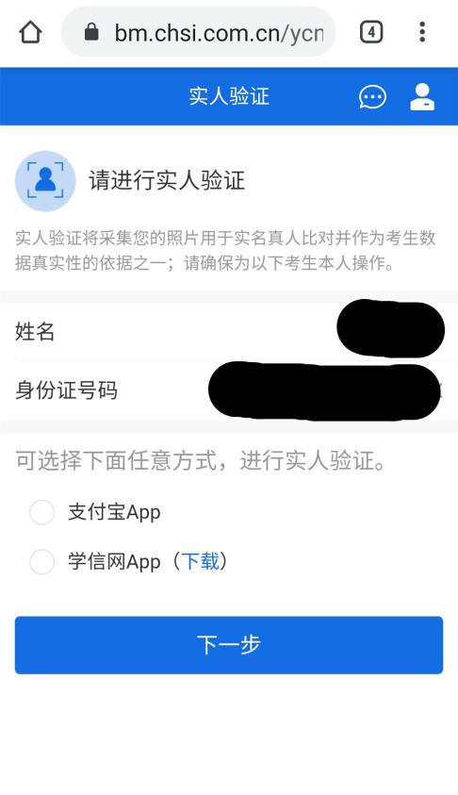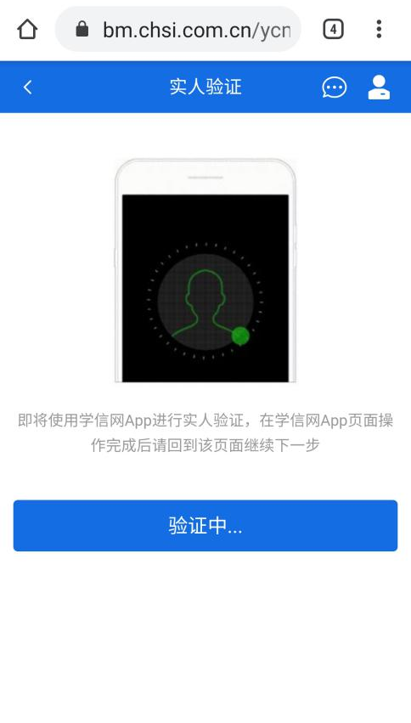
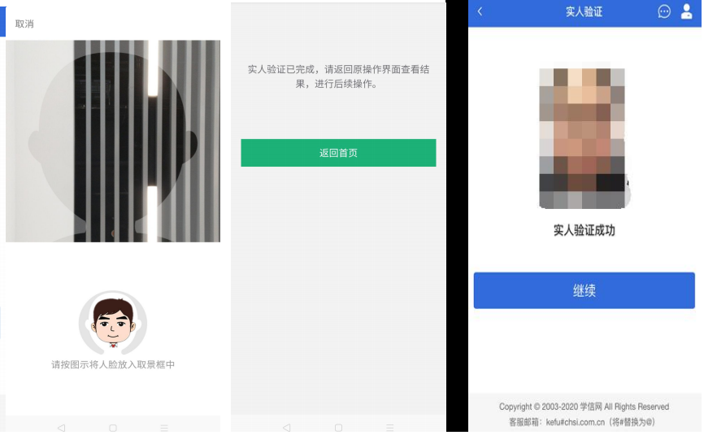
- 电脑端认证:则选择“学信网 App”方式后，电脑页面会显示实人验证二维码。
使移动设备上的学信网 App 右上角的扫一扫功能，扫描电脑页面上的二维码，电脑页面显示“验证中”状态，考生在移动设备的学信网 App 中按照提示进行实人验证操作。
3.考试流程确认
1）选择报考的学校及考场
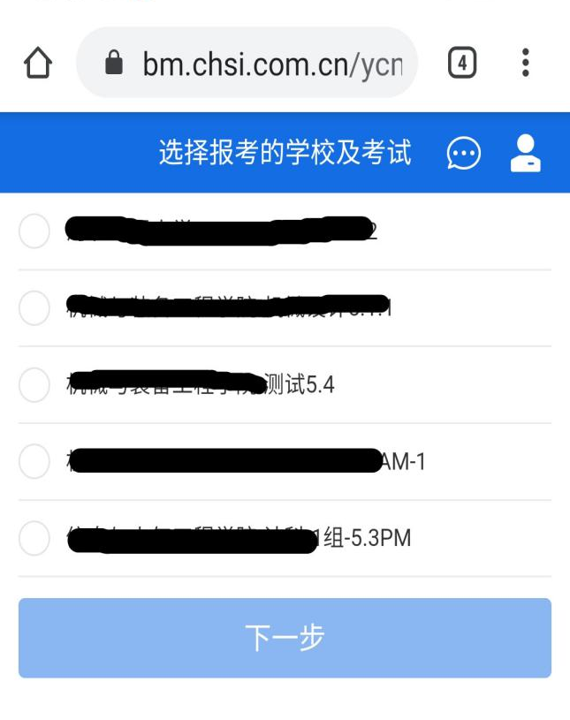
2）核对并确认准考信息、承诺书
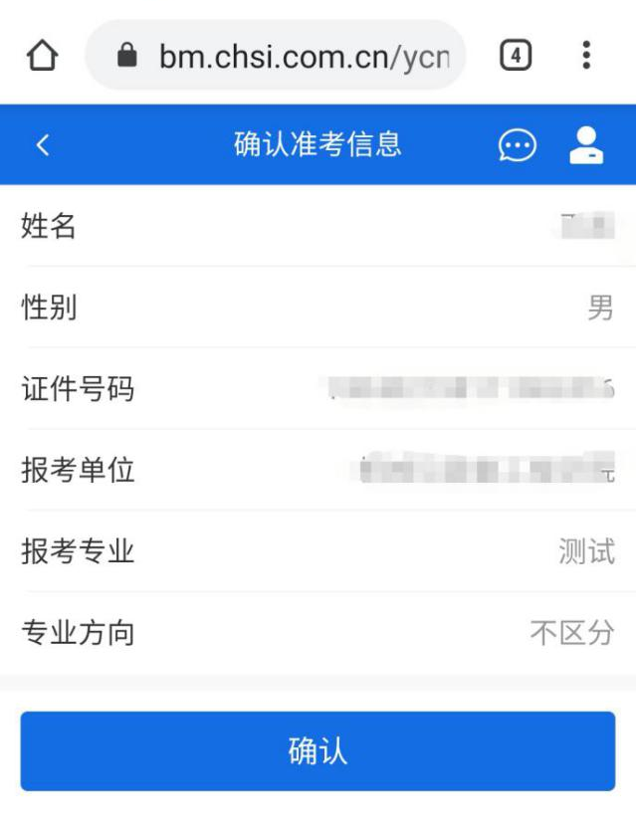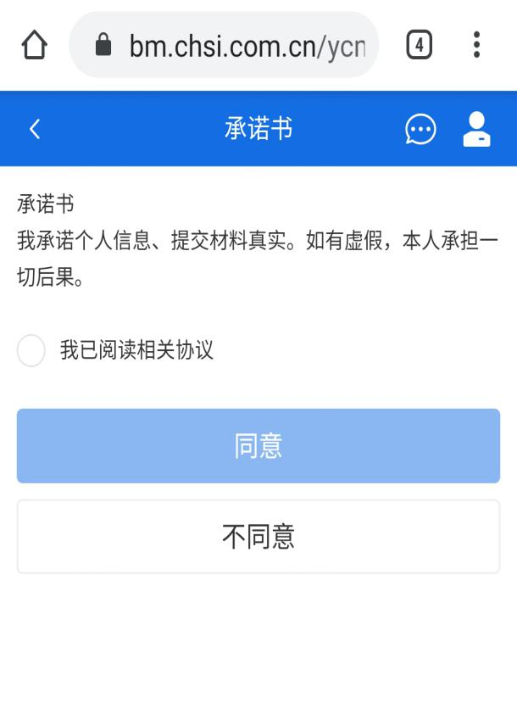
3）面试材料提交
根据报考学院要求，需要在系统平台上确认的考生进行此步骤，否则跳过。
同一个面试考场要求的所有必填材料都添加后，方可点击【提交】按钮提交至学校审阅。材料一旦提交，不可修改。
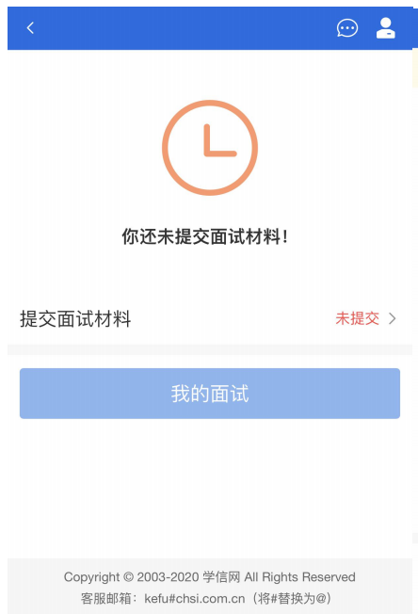
4.备考等待
点击“进入考场”，进入面试列表界面。考生可以查看面试时间要求及考场信息等。
5.候考等待
考生进入考场候考页面。考生可以查看考试开始时间、考试顺序、考官发送的群消息和私信等。
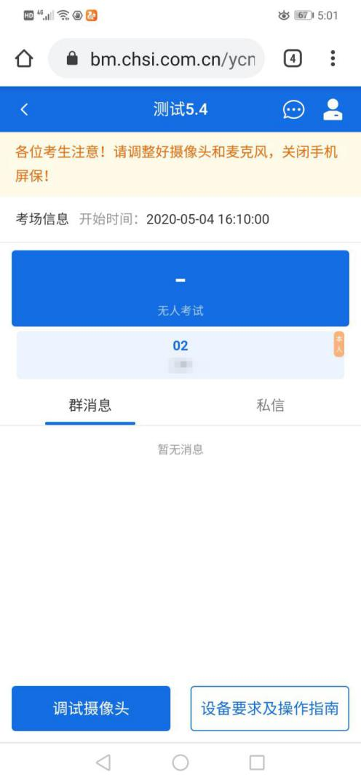
6.开始面试
考官发起面试邀请后，考生点击【接受】即可进入视频面试环节，考生与考官可远程视频面试。点击接通进入面试间
面试过程中，根据招生学院要求，若在线发送考题，则考官发送考题时，考官会在面试中通知考生查看考题，考生需点击“刷新 考题”才可查看考题详情。
7.面试结束
考官点击【结束面试】按钮后，考生会收到面试已结束的提示，考生点击【确认】即退出考场，且考生不允许再次进入考场，该考生在考生列表中消失。
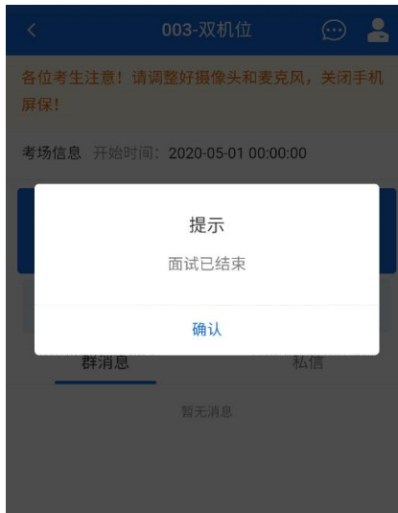

- 双机位操作
如考试为双机位模式，考生需要用两台设备进行远程面试，可以是电脑+手机、手机+手机。
主界面为考官界面，可以看到考官的视频画面，听到考官的声音。
一机位为考生面试界面，考官们通过此界面可以听见考生声音。
二机位仅显示考生的视频画面，不支持音频播放及采集（即二机位仅显示考生静音状态的视频画面）

